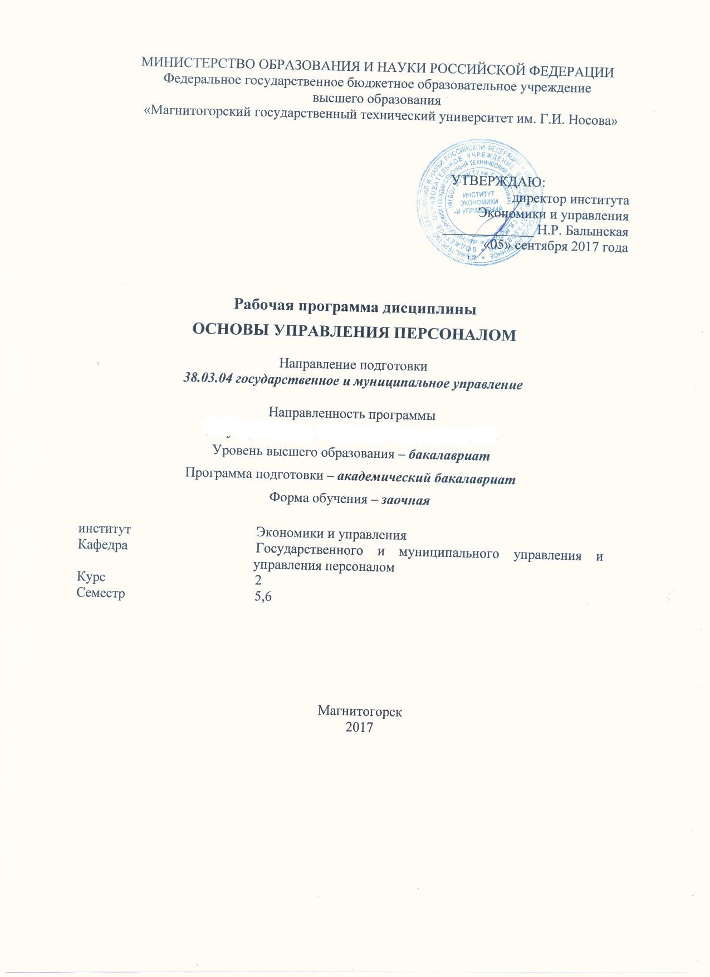
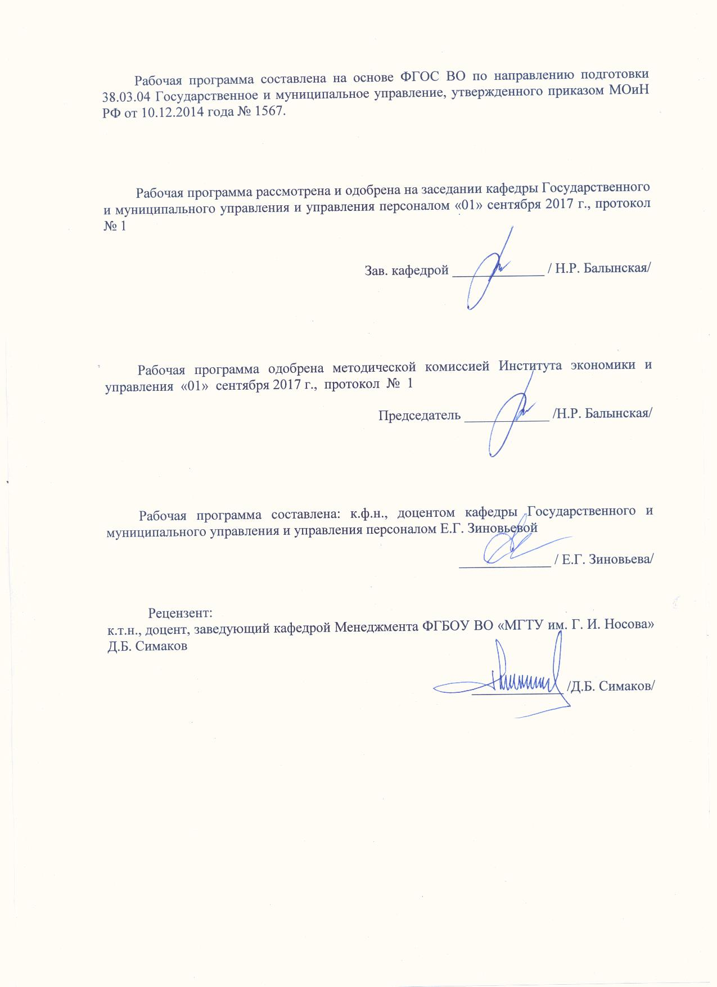

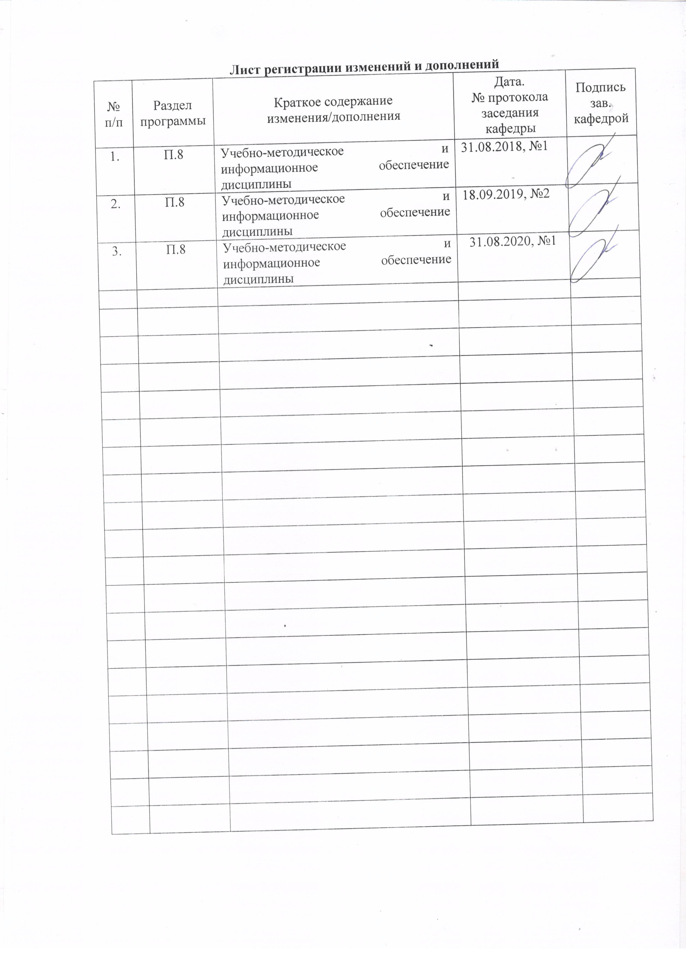

1 Цели освоения дисциплины
Целями освоения дисциплины «Основы управления персоналом» является:
- формирование компетенций, предусмотренных ФГОС по направлению подготовки «Государственное и муниципальное управление»:
- формирование способности проектировать организационные структуры, участвовать в разработке стратегий управления человеческими ресурсами организаций, планировать и осуществлять мероприятия, распределять и делегировать полномочия с учетом личной ответственности за осуществляемые мероприятия
- формирование умения определять приоритеты профессиональной деятельности, разрабатывать и эффективно исполнять управленческие решения, в том числе в условиях неопределенности и рисков, применять адекватные инструменты и технологии регулирующего воздействия при реализации управленческого решения
- овладение навыками использования основных теорий мотивации, лидерства и власти для решения стратегических и оперативных управленческих задач, а также для организации групповой работы на основе знания процессов групповой динамики и принципов формирования команды, умений проводить аудит человеческих ресурсов и осуществлять диагностику организационной культуры
- углубленное изучение теоретических основ и практических навыков в области управления персоналом организации.
- формирование основных навыков по управлению трудовыми ресурсами, понимание рол и места технологий управления персоналом в системе менеджмента,
- освоение базовых принципов кадрового делопроизводства и построения системы управления персоналом, как на уровне отдельного подразделения, так и предприятия в целом.

2 Место дисциплины в структуре образовательной программы
подготовки бакалавра
Дисциплина «Основы управления персоналом» входит в базовую часть Блока 1 образовательной программы по направлению подготовки 38.03.04 «Государственное и муниципальное управление» (академический бакалавриат).
Для успешного освоения дисциплины необходимы знания (умения, владения), сформированные в результате изучения дисциплин «Методы принятия управленческих решений», «Документирование управленческий деятельности», «Технология командообразования и саморазвития».
Знания (умения, владения), полученные при изучении данной дисциплины будут необходимы при изучении дисциплин «Государственная и муниципальная служба», «Регулирование труда государственных и муниципальных служащих», «Планирование карьеры», «Аттестация государственных и муниципальных служащих», «Проблемные вопросы аттестации» и при прохождении производственной, преддипломной практик и ГИА.

- Компетенции обучающегося, формируемые в результате освоения
дисциплины (модуля) и планируемые результаты обучения

В результате освоения дисциплины (модуля) «Основы управления персоналом» обучающийся должен обладать следующими компетенциями:
Структурный  элемент  компетенции | Планируемые результаты обучения
ОПК-3: способностью проектировать организационные структуры, участвовать в разработке стратегий управления человеческими ресурсами организаций, планировать и осуществлять мероприятия, распределять и делегировать полномочия с учетом личной ответственности за осуществляемые мероприятия
Знать | - принципы развития и закономерности управления персоналом  - различия управленческой и регулирующей деятельности органов государственной власти и управления, других экономических субъектов  - содержание проектирования организационных структур при управлении персоналом  - стратегические принципы управления человеческими ресурсами организации  - задачи и основные направления кадровой политики, соотнесенность кадровой политики с организационно-техническими мероприятиями по работе с персоналом  - виды и специфику кадрового аудита  - принципы распределения и делегирования полномочий в организации
Уметь | - проводить количественный и качественный анализ управления персоналом  - осуществлять макро- и микроанализ организаций в их развитии и взаимодействии с окружающей средой  - характеризовать специфику инструментов и технологий регулирующего воздействия при реализации управленческого решения и консалтинговых услуг, инновационных процессов в организации  - планировать и осуществлять мероприятия, распределять полномочия при управлении персоналом  - самостоятельно осуществлять целеполагание в рамках должностных обязанностей и инструкций
Владеть | - современными методами управления человеческими ресурсами  - навыками оценки эффективности управления персоналом  - навыками поиска, обработки и анализа информации, необходимой для подготовки и обоснования службе управленческих решений в области кадровой политики и кадрового аудита
ПК-1: умением определять приоритеты профессиональной деятельности, разрабатывать и эффективно исполнять управленческие решения, в том числе в условиях неопределенности и рисков, применять адекватные инструменты и технологии регулирующего воздействия при реализации управленческого решения
знать | - особенности организационного построения и поведения организации как социально-экономической системы  - инструменты и технологии регулирующего воздействия при реализации управленческого решения
уметь | - определять приоритеты профессиональной деятельности, разрабатывать и эффективно исполнять управленческие решения в области управления персоналом  - осуществлять выбор оптимальных методов принятия управленческих решений в области управления персоналом  - принимать управленческие решения в условиях конфликтных и кризисных ситуациях
владеть | - навыками выполнения необходимых расчетов в ходе планирования и прогнозирования в области управления персоналом с учетом неопределенности и рисков;  - навыками принятия решений в области управления персоналом с позиций социальной ответственности
ПК-2: владением навыками использования основных теорий мотивации, лидерства и власти для решения стратегических и оперативных управленческих задач, а также для организации групповой работы на основе знания процессов групповой динамики и принципов формирования команды, умений проводить аудит человеческих ресурсов и осуществлять диагностику организационной культуры
знать | - основные теории и концепции взаимодействия людей в организации, включая вопросы мотивации, групповой динамики, командообразования, коммуникаций, лидерства и управления конфликтами  - особенности профессионального управления кадрами  - теоретические основы поведения индивидуумов, групп и организации в целом  - личностные и социально-психологические основы организационного поведения, способы разрешения конфликтных ситуаций
уметь | - регулировать организационные отношения, социально-психологические проблемы и конфликтные ситуации  - диагностировать организационную культуру, выявлять ее сильные и слабые стороны человеческих ресурсов и осуществлять диагностику организационной культуры стороны, разрабатывать предложения по ее совершенствованию  - проводить аудит кадрового потенциала организации, прогнозировать и определять потребность организации в персонале, определять эффективные пути ее удовлетворения  - использовать различные методы оценки эффективности профессиональной деятельности государственных служащих и муниципальных служащих  - разрабатывать мероприятия по мотивированию и стимулированию персонала организации
владеть | - методами, способами и приемами управления персоналом  - навыками разрешения конфликтных ситуаций, снятия индивидуальных и организационных стрессов  - современными технологиями эффективного влияния на индивидуальное, групповое поведение в организации  - инструментами развития сотрудников через оценку результатов их деятельности и планирование карьеры, обеспечение возможности для повышения образования и роста

Структура и содержание дисциплины (модуля)
Общая трудоемкость дисциплины составляет 4 зачетных единиц 144 академических часа, в том числе:
– контактная работа – 6,6 акад. часа:
– аудиторная – 4 акад. часа;
– внеаудиторная – 2,6 акад. часа;
– самостоятельная работа – 128,7 акад. часа;
– контроль (экзамен) – 8,7 акад. часа

Раздел/ тема  дисциплины | курс | Аудиторная  контактная работа  (в акад. часах) |  |  | Самостоятельная работа (в акад. часах) | Вид самостоятельной  работы | Форма текущего контроля успеваемости и  промежуточной аттестации | Код и структурный  элемент  компетенции
Раздел/ тема  дисциплины | курс | лекции | контроль | практич. занятия
Сущность управления человеческими ресурсами | 2 |  |  |  | 11 | Проработка лекционного материала, презентация, составление глоссария, выполнение письменной работы | Текущий контроль | ОПК-3 – зув  ПК1- зув  ПК2 – зув
Основы формирования системы управления человеческими ресурсами | 2 |  |  |  | 12 | Проработка лекционного материала, презентация, составление глоссария, выполнение письменной работы | Текущий контроль | ОПК-3 – зув  ПК1- зув  ПК2 – зув
Основы кадрового планирования | 2 | 0,5 |  |  | 12 | Проработка лекционного материала, презентация, составление глоссария, выполнение письменной работы | Текущий контроль | ОПК-3 – зув  ПК1- зув  ПК2 – зув
Технологии набора кадров и профессиональный набор персонала. Адаптация персонала | 2 | 0,5 |  |  | 12 | Проработка лекционного материала, презентация, составление глоссария, выполнение письменной работы | Текущий контроль | ОПК-3 – зув  ПК1- зув  ПК2 – зув
Методы оценки персонала организации. Аттестация персонала | 2 |  |  | 0,5 | 12 | Проработка лекционного материала, презентация, составление глоссария, выполнение письменной работы | Текущий контроль | ОПК-3 – зув  ПК1- зув  ПК2 – зув
Обучение и развитие персонала | 2 | 0,5 |  |  | 12 | Проработка лекционного материала, презентация, составление глоссария, выполнение письменной работы | Текущий контроль | ОПК-3 – зув  ПК1- зув  ПК2 – зув
Управление деловой карьерой | 2 |  |  | 0,5 | 12 | Проработка лекционного материала, презентация, составление глоссария, выполнение письменной работы | Текущий контроль | ОПК-3 – зув  ПК1- зув  ПК2 – зув
Мотивация и стимулирование труда персонала | 2 | 0,5 |  |  | 12 | Проработка лекционного материала, презентация, составление глоссария, выполнение письменной работы | Текущий контроль | ОПК-3 – зув  ПК1- зув  ПК2 – зув
Высвобождение персонала и расторжение трудового договора | 2 |  |  | 0,5 | 12 | Проработка лекционного материала, презентация, составление глоссария, выполнение письменной работы | Текущий контроль | ОПК-3 – зув  ПК1- зув  ПК2 – зув
Конфликтология деловых отношений | 2 |  |  | 0,5 | 11,7 | Проработка лекционного материала, презентация, составление глоссария, выполнение письменной работы | Текущий контроль | ОПК-3 – зув  ПК1- зув  ПК2 – зув
Конрольная работа |  |  |  |  | 10 |  | промежуточный
экзамен |  |  | 8,7
Итого по курсу |  | 2/2 |  | 2/2 | 128,7

Образовательные и информационные технологии
В процессе преподавания дисциплины применяются различные технологии: традиционная, модульно-компетентностная, интерактивная, информационно-коммуникационные образовательные технологии и технологии проблемного обучения. Применяются различные формы организации занятий.
- Лекции – предназначены для теоретического осмысления и обобщения сложных тем курса, которые освещаются на проблемном уровне. Лекции проводятся на основе сочетания традиционных, интерактивных технологий и технологии проблемного обучения. Лекции проходят как в традиционной форме – информационные лекции, так и в форме проблемных лекций, лекций-дискуссий, лекций-бесед и лекций визуализаций. При проведении проблемных лекций в вводной части определяется рассматриваемая проблема, которая требует не однотипного решения и не имеет готовой схемы решения. В процессе лекции освещаются различные научные подходы, даются авторские комментарии к изучаемому материалу. Успешность достижения цели проблемной лекции обеспечивается взаимодействием преподавателя и студентов, которые узнают новые знания, постигают теоретические особенности своей профессии. В процессе лекции формируется мышление студентов, вызывается их познавательная и творческая активность. На проблемной лекции используют две формы проблемного обучения: проблемное изложение и поисковую беседу. Лекции-дискуссии предполагают непосредственный контакт с аудиторией, позволяют привлекать внимание учащихся к наиболее важным вопросам темы, определяют содержание и темп изложения с учетом специфики аудитории, расширяют круг мнений обучающихся, помогают использовать коллективный опыт и знания. Лекции-беседы представляют собой свободный обмен мнениями в промежутках между логически оформленными разделами сообщения учебного материала. Они активизируют познавательную деятельность аудитории, дают возможность управлять мнением группы, использовать это мнение для изменения негативных установок и ошибочных мнений некоторых обучающихся, это лекции с интенсивной обратной связью. Лекции-визуализации. Использование данной формы связано, с одной стороны, с реализацией принципа проблемности, а с другой – с развитием принципа наглядности. Передача аудиоинформации сопровождается показом различных рисунков, структурно-логических схем, опорных конспектов, диаграмм. Данный метод позволяет увеличить объем передаваемой информации за счет ее систематизации, концентрации и выделения наиболее значимых элементов сообщений. Процесс визуализации лекционного материала, а также раскодирования его слушателями всегда порождает проблемную ситуацию, решение которой связано с анализом, синтезом, обобщением, развертыванием и свертыванием информации, то есть с операциями активной мыслительной деятельности. Форма лекции представляет собой своеобразную имитацию профессиональной ситуации, в условиях которой необходимо воспринимать, осмысливать, и оценивать большое количество информации.
- Практические занятия используются для закрепления лекционного материала. При проведении используются как классические, так и современные технологии обучения. На занятиях активно используются такие методы, как: работа в команде, направленная на достижение взаимопонимания при решении общих задач; деловые игры, позволяющие имитировать реальную профессиональную действительность; анализ кейсов – анализ реальных проблемных ситуаций, имеющих место в соответствующей области профессиональной деятельности и предполагающий поиск оптимального и эффективного решения данной ситуации; элементы симуляционных игр – имитация моделей реализации тех или иных кадровых технологий; семинары-пресс-конференции и семинары-исследования.
- Самостоятельная работа студентов является внеаудиторной, предназначена для самостоятельного ознакомления студента с дидактическими единицами курса в процессе написания рефератов, выполнения индивидуальных заданий, в процессе подготовки к практическим занятиям и итоговой аттестации.

- Учебно-методическое обеспечение самостоятельной работы студентов
По дисциплине «Основы управления персоналом» по учебному плану предусмотрена аудиторная и внеаудиторная самостоятельная работа обучающихся.
Аудиторная самостоятельная работа студентов предполагает контрольное тестирование, решение кейсов и контрольных задач на практических занятиях.

Примерный перечень заданий для самостоятельной работы

Вопросы для обсуждения на практических занятиях:
- Персонал предприятия как объект управления. Место и роль управления персоналом в системе управления предприятием.
- Система управления персоналом организации
- Критерии оценки качества управления кадрами
- Традиционная система аттестации и инновационные подходы к оценке персонала
- Кадровая политика организации. Основные принципы кадровой политики.
- Управление конфликтами в организации
- Структура системы профессионального развития персонала.
- Цели деловой оценки персонала.
- Методы инновационного обучения сотрудников.
- Кадровая политика и кадровые стратегии в организации
- Управление карьерой. Понятие, виды карьеры.
- Кадровый резерв: понятие, виды. Алгоритм отбора и подготовки резерва.

Примерный перечень и содержание практических заданий для самостоятельной подготовки студентов по разделам дисциплины

Вопросы для самостоятельного изучения
- Общая характеристика деятельности по управлению персоналом
- Рынок труда, способы его регулирования.
- Организация управления персоналом
- Понятия, цели и принципы системы управления персоналом
- Системы методов управления персоналом
- Структура управления производством и классификация персонала
- Организационный конфликт. Основные причины конфликтов в организации
- Основные виды организационных конфликтов.
- Основные методы разрешения организационных конфликтов
- Основные стратегии поведения в конфликтах.
- Функции управления персоналом в структуре управления организацией (фирмой).
- Методы организации и построения системы управления персоналом
- Основные принципы системы управления персоналом.
- Факторы, влияющие на формирование кадровой политики организации
- Виды кадровой политики. характеристика каждого типа.
- Списочная и явочная численность персонала. Методы расчёта средней списочной и явочной численности персонала.
- Оборот кадров.
- Классификация персонала организации.
- Методы расчета количественной потребности в персонале.
- Элементы кадрового планирования.
- Этапы профессионального найма персонала.
- Главные условия успешной трудовой адаптации новых сотрудников.
- Основные способы и мероприятия по управления процессом адаптации новых сотрудников
- Формы и методы обучения резерва.
- Критерии оценки результативности труда работников.

ИДЗ. В течение семестра студент выполняет и сдает ИДЗ.
- Самостоятельно составьте бланк проведения собеседования с кандидатом на должность менеджера по персоналу.
- Охарактеризовать понятия списочная и явочная численность персонала. Рассчитать среднюю списочную численность персонала (студент самостоятельно выбирает предприятие).
- Описать причины основных трудностей, возникающих при проведении оценки работы, имеющих отношение к самим системам оценки; лицам, проводящим оценку; оцениваемым работникам.

Контрольная работа
- Составить список приемлемых критериев отбора, обосновать как их лучше использовать, чтобы сделать отбор эффективным. Описать инструменты отбора (самостоятельно выбрать два инструмента).
- Дать определение понятию профессиограмма. Определить цели, для которых она используется. Составить свою профессиограмму.
- Описать этапы адаптации сотрудников в организации.
- Опишите алгоритм проведения эффективной беседы, при которой работнику сообщается оценка результативности его труда, если работник, с которым проводится беседа, новый и неопытный
- Напишите свои рекомендации для данной беседы начинающему менеджеру по кадрам.
- Сделать сравнительную характеристику методов оценки результативности труда. Данные оформить в таблицу. Какой метод для оценки результативности труда выбрали бы Вы? Ответ обосновать.
- Сделать презентацию (тему выбирает студент самостоятельно)

Темы презентаций:

1. Эволюция кадрового менеджмента

2. Основные подходы к управлению персоналом

3. Принципы построения системы управления персоналом

4. 5. Персонал организации и технологии кадрового планирования

6. Технологии набора и профессиональный набор персонала

7. Сущность и этапы процесса адаптации персонала

8. Методы оценки персонала организации

9. Обучение и развитие персонала

10. Методы проведения аттестации персонала организации

11. Управление деловой карьерой

12. Теории мотивации персонала

13. Мотивация и стимулирование труда персонала

14. Гендерный подход к мотивации персоналом

15. Формы и системы оплаты труда в Российской Федерации

16. Понятие личности и личностного потенциала сотрудника

17. Информационные технологии управления персоналом

18. Анализ и оценка эффективности системы управления

- Оценочные средства для проведения промежуточной аттестации
а) Планируемые результаты обучения и оценочные средства для проведения промежуточной аттестации:

Структурный  элемент  компетенции | Планируемые результаты обучения | Оценочные средства
ОПК-3: способностью проектировать организационные структуры, участвовать в разработке стратегий управления человеческими ресурсами организаций, планировать и осуществлять мероприятия, распределять и делегировать полномочия с учетом личной ответственности за осуществляемые мероприятия
знать | - принципы развития и закономерности управления персоналом  - различия управленческой и регулирующей деятельности органов государственной власти и управления, других экономических субъектов  - содержание проектирования организационных структур при управлении персоналом  - стратегические принципы управления человеческими ресурсами организации  - задачи и основные направления кадровой политики, соотнесенность кадровой политики с организационно-техническими мероприятиями по работе с персоналом  - виды и специфику кадрового аудита  - принципы распределения и делегирования полномочий в организации | Вопросы для обсуждения на практических занятиях  - Персонал предприятия как объект управления. Место и роль управления персоналом в системе управления предприятием.  - Система управления персоналом организации  - Критерии оценки качества управления кадрами  - Традиционная система аттестации и инновационные подходы к оценке персонала  - Кадровая политика организации. Основные принципы кадровой политики.  - Управление конфликтами в организации  Вопросы для самостоятельной работы  - Общая характеристика деятельности по управлению персоналом  - Рынок труда, способы его регулирования.  - Организация управления персоналом  - Понятия, цели и принципы системы управления персоналом  - Системы методов управления персоналом  - Структура управления производством и классификация персонала  - Организационный конфликт. Основные причины конфликтов в организации  - Основные виды организационных конфликтов.  - Основные методы разрешения организационных конфликтов  - Основные стратегии поведения в конфликтах.  - Функции управления персоналом в структуре управления организацией (фирмой).  - Методы организации и построения системы управления персоналом  - Основные принципы системы управления персоналом.
уметь | - проводить количественный и качественный анализ управления персоналом  - осуществлять макро- и микроанализ организаций в их развитии и взаимодействии с окружающей средой  - характеризовать специфику инструментов и технологий регулирующего воздействия при реализации управленческого решения и консалтинговых услуг, инновационных процессов в организации  - планировать и осуществлять мероприятия, распределять полномочия при управлении персоналом  - самостоятельно осуществлять целеполагание в рамках должностных обязанностей и инструкций | Практическая работа  - Составить список приемлемых критериев отбора, обосновать как их лучше использовать, чтобы сделать отбор эффективным. Описать инструменты отбора (самостоятельно выбрать два инструмента).  - Дать определение понятию профессиограмма. Определить цели, для которых она используется. Составить свою профессиограмму.  - Описать этапы адаптации сотрудников в организации.  - Опишите алгоритм проведения эффективной беседы, при которой работнику сообщается оценка результативности его труда, если работник, с которым проводится беседа, новый и неопытный  - Напишите свои рекомендации для данной беседы начинающему менеджеру по кадрам.  - Сделать сравнительную характеристику методов оценки результативности труда. Данные оформить в таблицу. Какой метод для оценки результативности труда выбрали бы Вы? Ответ обосновать.
владеть | - современными методами управления человеческими ресурсами  - навыками оценки эффективности управления персоналом  - навыками поиска, обработки и анализа информации, необходимой для подготовки и обоснования службе управленческих решений в области кадровой политики и кадрового аудита | Рефераты с презентацией  - Эволюция кадрового менеджмента  - Основные подходы к управлению персоналом  - Принципы построения системы управления персоналом  - Персонал организации и технологии кадрового планирования  - Технологии набора и профессиональный набор персонала  - Сущность и этапы процесса адаптации персонала  - Методы оценки персонала организации  - Обучение и развитие персонала  10. Методы проведения аттестации персонала организации
ПК-1: умением определять приоритеты профессиональной деятельности, разрабатывать и эффективно исполнять управленческие решения, в том числе в условиях неопределенности и рисков, применять адекватные инструменты и технологии регулирующего воздействия при реализации управленческого решения
знать | - особенности организационного построения и поведения организации как социально-экономической системы  - инструменты и технологии регулирующего воздействия при реализации управленческого решения | Вопросы для обсуждения на практических занятиях  - Структура системы профессионального развития персонала.  - Цели деловой оценки персонала.  - Методы инновационного обучения сотрудников.  - Кадровая политика и кадровые стратегии в организации  - Управление карьерой. Понятие, виды карьеры.  - Кадровый резерв: понятие, виды. Алгоритм отбора и подготовки резерва.  Вопросы для самостоятельной работы  - Факторы, влияющие на формирование кадровой политики организации  - Виды кадровой политики. характеристика каждого типа.  - Списочная и явочная численность персонала. Методы расчёта средней списочной и явочной численности персонала.  - Оборот кадров.  - Классификация персонала организации.  - Методы расчета количественной потребности в персонале.  - Элементы кадрового планирования.  - Этапы профессионального найма персонала.  - Главные условия успешной трудовой адаптации новых сотрудников.  - Основные способы и мероприятия по управления процессом адаптации новых сотрудников  - Формы и методы обучения резерва.  - Критерии оценки результативности труда работников
уметь | - определять приоритеты профессиональной деятельности, разрабатывать и эффективно исполнять управленческие решения в области управления персоналом  - осуществлять выбор оптимальных методов принятия управленческих решений в области управления персоналом  - принимать управленческие решения в условиях конфликтных и кризисных ситуациях | Практическая работа  - Составить список приемлемых критериев отбора, обосновать как их лучше использовать, чтобы сделать отбор эффективным. Описать инструменты отбора (самостоятельно выбрать два инструмента).  - Дать определение понятию профессиограмма. Определить цели, для которых она используется. Составить свою профессиограмму.  - Описать этапы адаптации сотрудников в организации.  - Опишите алгоритм проведения эффективной беседы, при которой работнику сообщается оценка результативности его труда, если работник, с которым проводится беседа, новый и неопытный  - Напишите свои рекомендации для данной беседы начинающему менеджеру по кадрам.  - Сделать сравнительную характеристику методов оценки результативности труда. Данные оформить в таблицу. Какой метод для оценки результативности труда выбрали бы Вы? Ответ обосновать.
владеть | - навыками выполнения необходимых расчетов в ходе планирования и прогнозирования в области управления персоналом с учетом неопределенности и рисков;  - навыками принятия решений в области управления персоналом с позиций социальной ответственности | Рефераты с презентацией  - Управление деловой карьерой  - Теории мотивации персонала  - Мотивация и стимулирование труда персонала  - Гендерный подход к мотивации персоналом  - Формы и системы оплаты труда в РФ  - Понятие личности и личностного потенциала сотрудника  - Информационные технологии управления персоналом  - Анализ и оценка эффективности системы управления
ПК-2: владением навыками использования основных теорий мотивации, лидерства и власти для решения стратегических и оперативных управленческих задач, а также для организации групповой работы на основе знания процессов групповой динамики и принципов формирования команды, умений проводить аудит человеческих ресурсов и осуществлять диагностику организационной культуры
знать | - основные теории и концепции взаимодействия людей в организации, включая вопросы мотивации, групповой динамики, командообразования, коммуникаций, лидерства и управления конфликтами  - особенности профессионального управления кадрами  - теоретические основы поведения индивидуумов, групп и организации в целом  - личностные и социально-психологические основы организационного поведения, способы разрешения конфликтных ситуаций | Вопросы для экзамена  - Основные школы и концепции управления персоналом  - Принципы и методы управления персоналом  - Цели и функции системы управления персоналом  - Организационная структура системы управления персоналом  - Формирование кадровой политики  - Стратегия управления персоналом  - Сущность и содержание кадрового планирования  - Маркетинг персонала как основа кадрового планирования и найма персонала  - Методы оценки и отбора персонала  - Основные этапы отбора персоналом  - Сущность и задачи определения требований к кандидатам  - Организация отбора претендентов на вакантную должность.  - Сущность и виды профориентации и адаптации персонала  - Этапы процесса адаптации персонала  - Основные понятия, концепции и виды обучения персонала  - Понятие и этапы деловой карьеры  - Методы управления персоналом  - Понятие карьеры и этапы карьеры
уметь | - регулировать организационные отношения, социально-психологические проблемы и конфликтные ситуации  - диагностировать организационную культуру, выявлять ее сильные и слабые стороны человеческих ресурсов и осуществлять диагностику организационной культуры стороны, разрабатывать предложения по ее совершенствованию  - проводить аудит кадрового потенциала организации, прогнозировать и определять потребность организации в персонале, определять эффективные пути ее удовлетворения  - использовать различные методы оценки эффективности профессиональной деятельности государственных служащих и муниципальных служащих  - разрабатывать мероприятия по мотивированию и стимулированию персонала организации | - Составить список приемлемых критериев отбора, обосновать как их лучше использовать, чтобы сделать отбор эффективным. Описать инструменты отбора (самостоятельно выбрать два инструмента).  - Дать определение понятию профессиограмма. Определить цели, для которых она используется. Составить свою профессиограмму.  - Описать этапы адаптации сотрудников в организации.  - Опишите алгоритм проведения эффективной беседы, при которой работнику сообщается оценка результативности его труда, если работник, с которым проводится беседа, новый и неопытный  - Напишите свои рекомендации для данной беседы начинающему менеджеру по кадрам.  - Сделать сравнительную характеристику методов оценки результативности труда. Данные оформить в таблицу. Какой метод для оценки результативности труда выбрали бы Вы? Ответ обосновать.
владеть | - методами, способами и приемами управления персоналом  - навыками разрешения конфликтных ситуаций, снятия индивидуальных и организационных стрессов  - современными технологиями эффективного влияния на индивидуальное, групповое поведение в организации  - инструментами развития сотрудников через оценку результатов их деятельности и планирование карьеры, обеспечение возможности для повышения образования и роста | Решение экзаменационных задач  - В текущем периоде объем продукции предприятия составил 900 тыс. руб., среднесписочная численность работников 8500 чел. В планируемом периоде предполагается увеличение объема продукции на 15%, рост производительности труда на 9% по сравнению с текущим периодом. Задание: определить численность работающих на планируемый период.  - Сформулируйте принципы и критерии оценки труда менеджеров в организации  - Проанализируйте работу с резервом в известной вам организации и сформулируйте свои предложения по ее совершенствованию.  - Составить оперограммы данных управленческих процедур, выполняемых службой управления персоналом.

Порядок проведения промежуточной аттестации, показатели и критерии оценивания:
Промежуточная аттестация по дисциплине «Основы управления персоналом» включает теоретические вопросы и практические задания, выявляющие степень сформированности умений и владений, проводится в форме экзамена и в форме выполнения и защиты курсовой работы.
Экзамен по данной дисциплине проводится в устной форме по экзаменационным билетам, каждый из которых включает 2 теоретических вопроса и одно практическое задание.
Показатели и критерии оценивания экзамена:
– на оценку «отлично» (5 баллов) – обучающийся демонстрирует высокий уровень сформированности компетенций, всестороннее, систематическое и глубокое знание учебного материала, свободно выполняет практические задания, свободно оперирует знаниями, умениями, применяет их в ситуациях повышенной сложности.
– на оценку «хорошо» (4 балла) – обучающийся демонстрирует средний уровень сформированности компетенций: основные знания, умения освоены, но допускаются незначительные ошибки, неточности, затруднения при аналитических операциях, переносе знаний и умений на новые, нестандартные ситуации.
– на оценку «удовлетворительно» (3 балла) – обучающийся демонстрирует пороговый уровень сформированности компетенций: в ходе контрольных мероприятий допускаются ошибки, проявляется отсутствие отдельных знаний, умений, навыков, обучающийся испытывает значительные затруднения при оперировании знаниями и умениями при их переносе на новые ситуации.
– на оценку «неудовлетворительно» (2 балла) – обучающийся демонстрирует знания не более 20% теоретического материала, допускает существенные ошибки, не может показать интеллектуальные навыки решения простых задач.
– на оценку «неудовлетворительно» (1 балл) – обучающийся не может показать знания на уровне воспроизведения и объяснения информации, не может показать интеллектуальные навыки решения простых задач.

Примерные вопросы к экзамену:

Теоретические вопросы

- Основные школы и концепции управления персоналом
- Принципы и методы управления персоналом
- Цели и функции системы управления персоналом
- 4.Организационная структура системы управления персоналом
- 5.Формирование кадровой политики
- Стратегия управления персоналом
- 7.Сущность и содержание кадрового планирования
- Маркетинг персонала как основа кадрового планирования и найма персонала
- Методы оценки и отбора персонала
- Основные этапы отбора персоналом
- Сущность и задачи определения требований к кандидатам
- Организация отбора претендентов на вакантную должность.
- Сущность и виды профориентации и адаптации персонала
- Этапы процесса адаптации персонала
- Основные понятия, концепции и виды обучения персонала
- Понятие и этапы деловой карьеры
- Методы управления персоналом
- Понятие карьеры и этапы карьеры
- Система служебно-профессионального продвижения
- Управление кадровым резервом
- Понятие и цели аттестации персонала организации
- Объекты и субъекты деловой оценки персонала. Методы оценивания персонала
- Этапы аттестации персонала
- Этапы аттестации
- Понятие и элементы трудовой мотивации
- Теории мотивации персонала
- Формы и системы оплаты труда в Российской Федерации
- Современные системы заработной платы
- Понятие и структура конфликта. Объективные и субъективные причины возникновения конфликтов в организации.
- Структурные методы управления организационными конфликтами
- Стили поведения в конфликтной ситуации
- Пути и средства предупреждения и разрешения конфликтов
- Методы оценки результатов управления персоналом
34. Сущность и структура затрат на персонал

Практические задачи
- В текущем периоде объем продукции предприятия составил 900 тыс. руб., среднесписочная численность работников 8500 чел. В планируемом периоде предполагается увеличение объема продукции на 15%, рост производительности труда на 9% по сравнению с текущим периодом. Задание: определить численность работающих на планируемый период.
- Сформулируйте принципы и критерии оценки труда менеджеров в организации
- Проанализируйте работу с резервом в известной вам организации и сформулируйте свои предложения по ее совершенствованию.
- Составить оперограммы данных управленческих процедур, выполняемых службой управления персоналом.
- В производстве установлено 20 ед. оборудования. Норма одного рабочего по ремонтному обслуживанию оборудования составляет 8 ед. оборудования в рабочую смену. Режим работы -двухсменный. Задание: составить баланс рабочего времени одного среднесписочного.
- В производстве установлено 20 ед. оборудования. Норма одного рабочего по ремонтному обслуживанию оборудования составляет 8 ед. оборудования в рабочую смену. Режим работы -двухсменный. Задание: определить численность рабочих по ремонту оборудования
- Трудоемкость годового объема работ в основном производстве: слесарные работы - 19800 н/час, токарные работы - 31050 н/час, шлифовальные работы- 38800 н/час, сборочные работы - 23760 н/час. Приобретение нового оборудования позволит в плановом периоде снизить трудоемкость шлифовальных работ на 20%. В то же время трудоемкость слесарных работ возрастет в 1,5 раза, а сборочных на 5%. Плановый коэффициент выполнения норм по слесарным работам - 1,1, по токарным - 1,15, по шлифовальным - 1,08, по сборочным работам - 1,1. Режим работы цеха двухсменный. Эффективный фонд времени одного рабочего - 1800 час. Доля вспомогательного персонала составляет 12% численности рабочих в основном производстве. Задание: определить общую численность рабочих на предприятии.
- В числе работников, выбывших с предприятия по причинам текучести кадров, 25% составляют лица в возрасте до 20 лет. При этом доля этой категории работников в структуре, работающих на предприятии - 10%. Задание: определить коэффициент интенсивности текучести молодежи. Результат прокомментировать, сравнив его с показателем средней интенсивности текучести на предприятии (по данной категории персонала).
- На оборудовании завода в течение года производится 235000 готовых изделий, которые проходят 4 контрольных поста по различным операциям. Время на контроль единицы продукции на каждом посту составляет в среднем 0,05 нормо-часа. Коэффициент выполнения норм контролерами - 1,1. Площадь помещения, подлежащего уборке, - 2200 м2. Норма площади уборки на одного рабочего-уборщика составляет 290 м2. В планируемом периоде данная норма повышается на 10%. Производство работает в 2 смены. Эффективный фонд времени одного рабочего составляет 1736 час. Номинальный фонд - 259 дней. Неявки по разным причинам - 26 дней. Задание: определить численность контролеров и уборщиков.
- Подчиненный (коллега) игнорирует ваши советы и указания, делает все по-своему, не обращая внимания на замечания, не исправляя того, на что вы ему указываете. Задание: как вы поступите с этим подчиненным (коллегой) в дальнейшем?

8. Учебно-методическое и информационное обеспечение дисциплины
- Основная литература:

- Горленко, О. А. Управление персоналом: учебник для вузов / О. А. Горленко, Д. В. Ерохин, Т. П. Можаева. — 2-е изд., испр. и доп. — Москва: Издательство Юрайт, 2020. — 249 с. — (Высшее образование). — ISBN 978-5-534-00547-9. — Текст: электронный // ЭБС Юрайт [сайт]. — URL: https://urait.ru/viewer/upravlenie-personalom-452413#page/1.
- Маслова, В. М. Управление персоналом: учебник и практикум для вузов / В. М. Маслова. — 4-е изд., перераб. и доп. — Москва: Издательство Юрайт, 2020. — 431 с. — (Высшее образование). — ISBN 978-5-534-09984-3. — Текст: электронный // ЭБС Юрайт [сайт]. — URL: https://urait.ru/viewer/upravlenie-personalom-449289#page/1 .
- Одегов, Ю. Г. Управление персоналом: учебник и практикум для вузов / Ю. Г. Одегов, Г. Г. Руденко. — 2-е изд., перераб. и доп. — Москва: Издательство Юрайт, 2020. — 467 с. — (Высшее образование). — ISBN 978-5-9916-8710-2. — Текст: электронный // ЭБС Юрайт [сайт]. — URL: https://urait.ru/viewer/upravlenie-personalom-449872#page/1 .

- Дополнительная литература
- Исаева, О. М. Управление человеческими ресурсами: учебник и практикум для вузов / О. М. Исаева, Е. А. Припорова. — 2-е изд. — Москва: Издательство Юрайт, 2020. — 168 с. — (Высшее образование). — ISBN 978-5-534-06318-9. — Текст: электронный // ЭБС Юрайт [сайт]. — URL: https://urait.ru/viewer/upravlenie-chelovecheskimi-resursami-451252#page/1 .
- Коптякова, С. В. Управление персоналом в новых экономических условиях: учебное пособие / С. В. Коптякова, М. С. Световец; МГТУ. - Магнитогорск: МГТУ, 2014. - 1 электрон. опт. диск (CD-ROM). - URL: https://magtu.informsystema.ru/uploader/fileUpload?name=1371.pdf&show=dcatalogues/1/1123825/1371.pdf&view=true (дата обращения: 04.10.2020). - Макрообъект. - Текст: электронный.
- Мансуров, Р. Е. Настольная книга директора по персоналу: практическое пособие / Р. Е. Мансуров. — 2-е изд., перераб. и доп. — Москва: Издательство Юрайт, 2020. — 384 с. — (Профессиональная практика). — ISBN 978-5-534-08165-7. — Текст: электронный // ЭБС Юрайт [сайт]. — URL: https://urait.ru/viewer/nastolnaya-kniga-direktora-po-personalu-450024#page/1 .
- Одегов, Ю. Г. Аутсорсинг и аутстаффинг в управлении персоналом: учебник и практикум для вузов / Ю. Г. Одегов, Ю. В. Долженкова, С. В. Малинин. — Москва: Издательство Юрайт, 2020. — 389 с. — (Высшее образование). — ISBN 978-5-534-01055-8. — Текст: электронный // ЭБС Юрайт [сайт]. — URL: https://urait.ru/viewer/autsorsing-v-upravlenii-personalom-450014#page/1 .
- Риттер, И. В. Управленческие решения в структурно-логических схемах: учебное пособие / И. В. Риттер; МГТУ. – Магнитогорск, 2013. – 106 с.: схемы, табл. – URL: https://magtu.informsystema.ru/uploader/fileUpload?name=673.pdf&show=dcatalogues/1/1111330/673.pdf&view=true (дата обращения: 04.10.2020). – Макрообъект. –- Текст: электронный.

3.Методические рекомендации
Представлены в приложении

- Программное обеспечение и Интернет-ресурсы

Программное обеспечение:

Наименование ПО | № договора | Срок действия лицензии
MS Windows 7 | Д-1227 от 08.10.2018  Д-757-17 от 27.06.2017 | 11.10.2021  27.07.2018
MS Office 2007 | № 135 от 17.09.2007 | бессрочно
Kaspersky Endpoind Security для бизнеса-Стандартный | Д-300-18 от 21.03.2018  Д-1347-17 от 20.12.2017  Д-1481-16 от 25.11.2016 | 28.01.2020  21.03.2018  25.12.2017
7 Zip | свободно распространяемое | бессрочно
FAR Manager | Свободно распространяемое | бессрочно

Интернет-ресурсы
  - Национальная информационно-аналитическая система – Российский индекс научного цитирования (РИНЦ). – url: https://elibrary.ru/projest_risc.asp.
  - Поисковая система Академия Google (Google Scholar). – url: https://scholar.google.ru/.
  - Информационная система – Единое окно доступа к информационным ресурсам. – url: http://window.edu.ru/.
  - Электронные ресурсы библиотеки МГТУ им. Г.И. Носова. Режим обращения: http://magtu.ru:8085/marcweb2/Default.asp (вход с внешней сети по логину и паролю
  - Российская Государственная библиотека. Каталоги. Режим обращения: https://www.rsl.ru/ru/4readers/catalogues/
  - Международная реферативная и полнотекстовая справочная база данных научных изданий «Scopus». Режим обращения: http://scopus.com
  - Международная наукометрическая реферативная и полнотекстовая база данных научных изданий «Web of science». Режим обращения: http://webofscience.com
  - Электронная база периодических изданий East View Information Services, ООО «ИВИС». Режим обращения: https://dlib.eastview.com/
- Материально-техническое обеспечение дисциплины:
Тип и название аудитории | Оснащение аудитории
Учебные аудитории для проведения занятий лекционного типа | Мультимедийные средства хранения, передачи и представления информации.
Учебные аудитории для проведения практических занятий, групповых и индивидуальных консультаций, текущего контроля и промежуточной аттестации | Мультимедийные средства хранения, передачи и представления информации.  Комплекс тестовых заданий для проведения промежуточных и рубежных контролей.
Помещения для самостоятельной работы: обучающихся | Персональные компьютеры с пакетом MS Office, выходом в Интернет и с доступом в электронную информационно-образовательную среду университета
Помещения для хранения и профилактического обслуживания учебного оборудования | Шкафы для хранения учебно-методической документации, учебного оборудования и учебно-наглядных пособий.

Приложение
Методические рекомендации для организации самостоятельной работы студентов

Подготовка к лекции
Важным условием освоения теоретических знаний является ведение конспектов лекций, овладение научной терминологией.
Главное в период подготовки к лекционным занятиям – научиться методам самостоятельного умственного труда, сознательно развивать свои творческие способности и овладевать навыками творческой работы.
Лекция является важнейшей формой организации учебного процесса, так как:
- знакомит с новым учебным материалом
- разъясняет учебные элементы, трудные для понимания
- систематизирует учебный материал
- ориентирует в учебном процессе.
Слушание и запись лекций – сложный вид вузовской аудиторной работы. Внимательное слушание и конспектирование лекций предполагает интенсивную умственную деятельность студента. Краткие записи лекций, их конспектирование помогает усвоить учебный материал. Конспект является полезным тогда, когда записано самое существенное, основное и сделано это самим студентом.
Не надо стремиться записать дословно всю лекцию. Такое «конспектирование» приносит больше вреда, чем пользы. Запись лекций рекомендуется вести по возможности собственными формулировками. Желательно запись осуществлять на одной странице, а следующую оставлять для проработки учебного материала самостоятельно в домашних условиях.
Конспект лекции лучше подразделять на пункты, параграфы, соблюдая красную строку. Этому в большой степени будут способствовать пункты плана лекции, предложенные преподавателям. Принципиальные места, определения, формулы и другое следует сопровождать замечаниями «важно», «особо важно», «хорошо запомнить» и т.п. Можно делать это и с помощью разноцветных маркеров или ручек. Лучше если они будут собственными, чтобы не приходилось просить их у однокурсников и тем самым не отвлекать их во время лекции.
Целесообразно разработать собственную «маркографию» (значки, символы), сокращения слов. Не лишним будет и изучение основ стенографии. Работая над конспектом лекций, всегда необходимо использовать не только учебник, но и ту литературу, которую дополнительно рекомендовал лектор. Именно такая серьезная, кропотливая работа с лекционным материалом позволит глубоко овладеть знаниями.
Просмотрите конспект сразу после занятий. Пометьте материал конспекта лекций, который вызывает затруднения для понимания. Попытайтесь найти ответы на затруднительные вопросы, используя предлагаемую литературу. Если самостоятельно не удалось разобраться в материале, сформулируйте вопросы и обратитесь на текущей консультации или на ближайшей лекции за помощью к преподавателю. Каждую неделю рекомендуется отводить время для повторения пройденного материала, проверяя свои знания, умения и навыки по контрольным вопросам.
Подготовка к семинарам
Цель семинара – обобщение и закрепление изученного курса. Студентам предлагаются для освещения сквозные концептуальные проблемы. Подготовку к каждому семинарскому занятию каждый студент должен начать с ознакомления с планом семинарского занятия, который отражает содержание предложенной темы.
Тщательное продумывание и изучение вопросов плана основывается на проработке текущего материала лекции, а затем изучения обязательной и дополнительной литературы, рекомендованную к данной теме.
При подготовке следует использовать лекционный материал и учебную литературу. Следует внимательно прочесть свой конспект лекции по изучаемой теме и рекомендуемую к теме семинара литературу. При этом важно научиться выделять в рассматриваемой проблеме самое главное и сосредотачивать на нем основное внимание при подготовке.
Для более глубокого постижения курса и более основательной подготовки рекомендуется познакомиться с указанной дополнительной литературой. Самостоятельная работа с учебниками, учебными пособиями, научной, справочной и популярной литературой, материалами периодических изданий и Интернета, статистическими данными является наиболее эффективным методом получения знаний, позволяет значительно активизировать процесс овладения информацией, способствует более глубокому усвоению изучаемого материала, формирует у студентов свое отношение к конкретной проблеме. Более глубокому раскрытию вопросов способствует знакомство с дополнительной литературой, рекомендованной преподавателем по каждой теме семинарского или практического занятия, что позволяет студентам проявить свою индивидуальность в рамках выступления на данных занятиях, выявить широкий спектр мнений по изучаемой проблеме.
С незнакомыми терминами и понятиями следует ознакомиться в предлагаемом глоссарии, словаре или энциклопедии.
Ответ на каждый вопрос из плана семинарского занятия должен быть доказательным и аргументированным, студенту нужно уметь отстаивать свою точку зрения. Для этого следует использовать документы, монографическую, учебную и справочную литературу. Активно участвуя в обсуждении проблем на семинарах, студенты учатся последовательно мыслить, логически рассуждать, внимательно слушать своих товарищей, принимать участие в спорах и дискуссиях.
Для успешной подготовки к устному опросу, студент должен законспектировать рекомендуемую литературу, внимательно осмыслить фактический материал и сделать выводы. Студенту надлежит хорошо подготовиться, чтобы иметь возможность грамотно и полно ответить на заданные ему вопросы, суметь сделать выводы и показать значимость данной проблемы для изучаемого курса.
Студенту необходимо также дать анализ той литературы, которой он воспользовался при подготовке к устному опросу на семинарском занятии. При подготовке, студент должен правильно оценить вопрос, который он взял для выступления к семинарскому занятию. Но для того, чтобы правильно и четко ответить на поставленный вопрос, необходимо правильно уметь пользоваться учебной и дополнительной литературой.
Перечень требований к любому выступлению студента примерно таков:
- связь выступления с предшествующей темой или вопросом.
- раскрытие сущности проблемы.
- методологическое значение для научной, профессиональной и практической деятельности.
Разумеется, студент не обязан строго придерживаться такого порядка изложения, но все аспекты вопроса должны быть освещены, что обеспечит выступлению необходимую полноту и завершенность. Приводимые участником семинара примеры и факты должны быть существенными, по возможности перекликаться с профилем обучения. Выступление студента должно соответствовать требованиям логики. Четкое вычленение излагаемой проблемы, ее точная формулировка, неукоснительная последовательность аргументации именно данной проблемы, без неоправданных отступлений от нее в процессе обоснования, безусловная доказательность, непротиворечивость и полнота аргументации, правильное и содержательное использование понятий и терминов.
Если программой дисциплины предусмотрено выполнение практического задания, то его необходимо выполнить с учетом предложенной инструкции (устно или письменно). Все новые понятия по изучаемой теме необходимо выучить наизусть и внести в глоссарий, который целесообразно вести с самого начала изучения курса.
Результат такой работы должен проявиться в способности студента свободно ответить на теоретические вопросы семинара, его выступлении и участии в коллективном обсуждении вопросов изучаемой темы, правильном выполнении практических заданий и контрольных работ.
Подготовка презентации и доклада
Презентация, согласно толковому словарю русского языка Д.Н. Ушакова: «… способ подачи информации, в котором присутствуют рисунки, фотографии, анимация и звук».
Для подготовки презентации необходимо собрать и обработать начальную информацию.
Последовательность подготовки презентации:
- Четко сформулировать цель презентации: вы хотите свою аудиторию мотивировать, убедить, заразить какой-то идеей или просто формально отчитаться.
- Определить каков будет формат презентации: живое выступление (тогда, сколько будет его продолжительность) или электронная рассылка (каков будет контекст презентации).
- Отобрать всю содержательную часть для презентации и выстроить логическую цепочку представления.
- Определить ключевые моменты в содержании текста и выделить их.
- Определить виды визуализации (картинки) для отображения их на слайдах в соответствии с логикой, целью и спецификой материала.
- Подобрать дизайн и форматировать слайды (количество картинок и текста, их расположение, цвет и размер).
- Проверить визуальное восприятие презентации.
Презентация предполагает сочетание информации различных типов: текста, графических изображений, музыкальных и звуковых эффектов, анимации и видеофрагментов. Поэтому необходимо учитывать специфику комбинирования фрагментов информации различных типов.
Для текстовой информации важен выбор шрифта, для графической – яркость и насыщенность цвета, для наилучшего их совместного восприятия необходимо оптимальное взаиморасположение на слайде.
Текстовая информация:
- размер шрифта: 24–54 пункта (заголовок), 18–36 пунктов (обычный текст);
- цвет шрифта и цвет фона должны контрастировать (текст должен хорошо читаться), но не резать глаза;
- тип шрифта: для основного текста гладкий шрифт без засечек (Arial, Tahoma, Verdana), для заголовка можно использовать декоративный шрифт, если он хорошо читаем;
- курсив, подчеркивание, жирный шрифт, прописные буквы рекомендуется использовать только для смыслового выделения фрагмента текста.
Графическая информация:
- рисунки, фотографии, диаграммы призваны дополнить текстовую информацию или передать ее в более наглядном виде;
- желательно избегать в презентации рисунков, не несущих смысловой нагрузки, если они не являются частью стилевого оформления;
- цвет графических изображений не должен резко контрастировать с общим стилевым оформлением слайда;
- иллюстрации рекомендуется сопровождать пояснительным текстом;
- если графическое изображение используется в качестве фона, то текст на этом фоне должен быть хорошо читаем.
Единое стилевое оформление:
стиль может включать:
- определенный шрифт (гарнитура и цвет), цвет фона или фоновый рисунок, декоративный элемент небольшого размера и др.;
- не рекомендуется использовать в стилевом оформлении презентации более 3 цветов и более 3 типов шрифта;
- оформление слайда не должно отвлекать внимание слушателей от его содержательной части;
- все слайды презентации должны быть выдержаны в одном стиле.
Практические советы по подготовке презентации:
Готовьте отдельно:
- печатный текст + слайды + раздаточный материал;
- слайды – визуальная подача информации, которая должна содержать минимум текста, максимум изображений, несущих смысловую нагрузку, выглядеть наглядно и просто;
Текстовое содержание презентации:
- устная речь или чтение, которая должна включать аргументы, факты, доказательства и эмоции;
- рекомендуемое число слайдов 17-22;
- обязательная информация для презентации: тема, фамилия и инициалы выступающего; план сообщения; краткие выводы из всего сказанного; список использованных источников;
- раздаточный материал – должен обеспечивать ту же глубину и охват, что и живое выступление: люди больше доверяют тому, что они могут унести с собой, чем исчезающим изображениям, слова и слайды забываются, а раздаточный материал остается постоянным осязаемым напоминанием; раздаточный материал важно раздавать в конце презентации; раздаточный материалы должны отличаться от слайдов, должны быть более информативными.
Доклад, согласно толковому словарю русского языка Д.Н. Ушакова: «… сообщение по заданной теме, с целью внести знания из дополнительной литературы, систематизировать материл, проиллюстрировать примерами, развивать навыки самостоятельной работы с научной литературой, познавательный интерес к научному познанию».
Тема доклада должна быть согласованна с преподавателем и соответствовать теме учебного занятия. Материалы при его подготовке, должны соответствовать научно-методическим требованиям вуза и быть указаны в докладе.
Необходимо соблюдать регламент, оговоренный при получении задания. Иллюстрации должны быть достаточными, но не чрезмерными. Работа студента над докладом-презентацией включает отработку умения самостоятельно обобщать материал и делать выводы в заключении, умения ориентироваться в материале и отвечать на дополнительные вопросы слушателей, отработку навыков ораторства, умения проводить диспут.
Докладчики должны знать и уметь: сообщать новую информацию; использовать технические средства; хорошо ориентироваться в теме всего семинарского занятия; дискутировать и быстро отвечать на заданные вопросы; четко выполнять установленный регламент (не более 10 минут); иметь представление о композиционной структуре доклада и др.
Подготовка и написание реферата
Реферат, как форма обучения студентов – это краткий обзор максимального количества доступных публикаций по заданной теме, с элементами сопоставительного анализа данных материалов и с последующими выводами.
При проведении обзора должна проводиться и исследовательская работа, но объем ее ограничен, так как анализируются уже сделанные предыдущими исследователями выводы и в связи с небольшим объемом данной формы работы.
Цель написания рефератов является:
- привитие студентам навыков библиографического поиска необходимой литературы (на бумажных носителях, в электронном виде);
- привитие студентам навыков компактного изложения мнения авторов и своего суждения по выбранному вопросу в письменной форме, научно грамотным языком и в хорошем стиле;
- приобретение навыка грамотного оформления ссылок на используемые источники, правильного цитирования авторского текста;
- выявление и развитие у студента интереса к определенной научной и практической проблематике с тем, чтобы исследование ее в дальнейшем
Требования к содержанию:
- материал, использованный в реферате, должен относится строго к выбранной теме;
- необходимо изложить основные аспекты проблемы не только грамотно, но и в соответствии с той или иной логикой (хронологической, тематической, событийной и др.)
- при изложении следует сгруппировать идеи разных авторов по общности точек зрения или по научным школам;
- реферат должен заканчиваться подведением итогов проведенной исследовательской работы: содержать краткий анализ-обоснование преимуществ той точки зрения по рассматриваемому вопросу, с которой Вы солидарны.
Структура реферата.
- титульный лист
- Введение – раздел реферата, посвященный постановке проблемы, которая будет рассматриваться и обоснованию выбора темы.
- Основная часть – это звено работы, в котором последовательно раскрывается выбранная тема. Основная часть может быть представлена как цельным текстом, так и разделена на главы. При необходимости текст реферата может дополняться иллюстрациями, таблицами, графиками, но ими не следует перегружать текст.
- Заключение – данный раздел реферата должен быть представлен в виде выводов, которые готовятся на основе подготовленного текста. Выводы должны быть краткими и четкими. Также в заключении можно обозначить проблемы, которые были выявлены в ходе работы над рефератом, но не были раскрыты в работе.
- Список источников и литературы. В данном списке называются как те источники, на которые ссылается студент при подготовке реферата, так и все иные, изученные им в связи с его подготовкой. В работе должно быть использовано не менее 5 разных источников, из них хотя бы один – на иностранном языке. Работа, выполненная с использованием материала, содержащегося в одном научном источнике, является явным плагиатом и не принимается. Оформление Списка источников и литературы должно соответствовать требованиям библиографических стандартов.
Тестирование
Текущее тестирование – это контроль знаний с помощью тестов, которые состоят из вопросов и вариантов ответов для выбора. Тестовая форма контроля знаний предполагает целенаправленное приобретение знаний, включающая в себя такие основные стадии, как реальный опыт участника тестирования и практика самостоятельного освоения учебного материала.
Тестовые задания делятся на несколько групп. Задания закрытого типа с выбором одного или нескольких правильных ответов. Предложение нескольких альтернативных вариантов ответа позволяют обучающимся самостоятельно разобраться в том или ином вопросе, а также сформировать целостное представление основных проблем.
Вторая группа представляет собой задания на восстановление соответствия, третья – на восстановление последовательности. Четвертую группу образуют задания открытого типа, в которых правильный ответ надо сформулировать самому обучающемуся. Пятая группа заданий связана с поиском и исправлением фактологических ошибок в тексте; шестая – выполнением творческого задания по тексту источника.

